

DEPARTAMENTO
CIENCIAS SOCIALES

ADOLESCENCIA EN EL MUNDO ACTUAL
PRIMER año

CAROLINA CARRATU
VALERIA PIZARRO

CICLO 2022
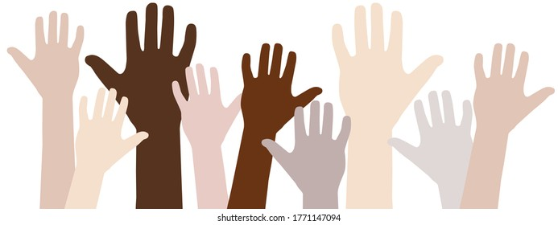

Unidad 1 “Etapas de la vida”:
- Etapas de la vida: Concepto.Diferencia de estas etapas con el ciclo de vida de otros seres vivos.

- Niñez, Adolescencia, Juventud, Adultez, Vejez: Características de cada una.

- Escuela Secundaria: Importancia en Argentina de realizarla. Características principales.

Unidad 2 “Rasgos de Identidad del Adolescente Actual”:

- Ser Adolescente en el Siglo XXI.
- Adolescencia y hábitos alimentarios.
- La idealización del cuerpo adolescente.
- Reafirmación de la identidad adolescente: Autoconocimiento, Autoestima, Confianza y Seguridad en sí mismo.

Unidad 3 “Rasgos Culturales del Adolescente”:

- Medios de Comunicación e Imaginario Social sobre Adolescencia.
- Adolescente y mundo virtual.
- Códigos adolescentes
- Ocio y tiempo libre. Hobbies.
- Sentido y significado de la música en los adolescentes.

Bibliografía

BAUTISTA MATEO: Cuentos para aumentar la autoestima. San Pablo. Bs. As. 2006
CASTILLO GERARDO: Los adolescentes y sus problemas. EUNSA. Ediciones Universidad de Navarra, S.A., 2001
ESTEVES, ELISEO: Te acompaño a crecer. Fundamentos para una educación de la sexualidad humana responsable. Mendoza. 1996.
GIROUX, Henry. “Jóvenes, diferencia y educación postmoderna” en Castells y otros, Nuevas Perspectivas criticas en educación. Barcelona – Buenos Aires-México, Ediciones Paidós, 2004
http:// www.bastadebullying.com/
MINISTERIO DE EDUCACION.PRESIDENCIA DE LA NACION. “La convivencia en el aula” .Recursos y orientaciones para el trabajo en el aula .Construcción de Ciudadanía en las escuelas 2010.
MONEREO, CARLOS Y OTROS. Estrategias de aprendizaje. Barcelona Editorial Grao.2007.
MORENO, Amparo y DEL BARRIO, Cristina. “La experiencia adolescente”. Buenos Aires, Aiqué, 2000.
MULLER, MARINA . 101 juegos para educadores, padres y docentes. Editorial Bonum. Bs. As. 2007
MULLER, MARINA: Docentes tutores. Orientación educativa y Tutoría. Editorial Bonum. Bs. As. 2007
NIETO DE GARCIA, ANA MARÍA Y OTROS: Análisis y aportes a los lineamientos curriculares de Educación Sexual Integral .Fondo Editorial Ceipas 2009.
NOGUEROL, ARTURO Técnicas de aprendizaje y estudio. Editorial Grao. Barcelona 1994.
OBIOLS, Guillermo y DI SEGNI DE OBIOLS, Silvia. “Adolescencia, postmodernidad y escuela”. Buenos Aires-México, Noveduc, 2006.
RODRIGUES JADER, OSMANDO JOSE: Dinámicas de reflexión y convivencia. Editorial Claretiana. Bs.As. 2009.
SEDRONAR. “Quiero Ser. Programa de prevención del consumo de drogas”. Buenos Aires, 2007.
UNICEF. “Proponer y dialogar 1”. Guía para el trabajo con jóvenes y adolescentes. Ministerio de Educación, Ciencia y Tecnología. Presidencia de la Nación. Buenos Aires, 2005.

